## 关于举办第一届计算机科学与技术学院（人工智能学院）生涯规划书大赛和简历大赛的通知

各位同学：

为贯彻落实党中央、国务院关于高校毕业生就业工作的决策部署，加强大学生职业规划教育和就业指导，响应浙江理工大学2024年第一届易班优课求职辅导课程学习大赛，促进学院毕业生高质量充分就业，决定举办第一届计算机科学与技术学院（人工智能学院）生涯规划书大赛和简历大赛。现将有关事项通知如下：

一、大赛主题

蓝图绘就，梦想启程；才华闪耀，历程绽放

二、大赛内容

（一）主题赛事

包括生涯规划书和简历两个赛道。

1.生涯规划书赛道。主要面向大一、大二和研一年级学生，完成生涯规划书的撰写。考察其职业发展规划的科学性和围绕实现职业目标的成长过程，通过学习实践持续提升职业目标达成度，增强综合素质和能力。（详见附件1）

2.简历赛道。主要面向大三和研二年级学生，完成简历的撰写。考察求职实战能力，个人发展路径与经济社会发展需要的适应度，就业能力与职业目标和岗位要求的契合度。（详见附件2）

（二）参赛作品要求

生涯规划书或简历作品必须符合比赛主题，不得与国家相关法律、法规和科技伦理相抵触；必须是原创作品或获得合法授权，严禁抄袭和剽窃他人作品，严禁侵犯他人知识产权，且不存在任何法律纠纷，否则取消参赛资格。

（三）参赛选手培训

1.线上培训。打开易班APP，并输入邀请码【RJSDFC72】加入易班课群，观看求职辅导课程学习视频。

2.线下培训。邀请学院职业生涯规划教师开展培训指导，具体时间、地点另行通知。

三、大赛安排

大赛采用个人报名方式进行，分报名阶段和学院决赛。

（一）报名阶段（2024 年 4 月 30 日前）

充分宣传发动，学生向学院报名，参赛选手根据实际填写职业规划或简历大赛报名表，参赛选手须在 4 月 30 日前完成报名（附件4）并将报名表发送到计算机学院学生会发展中心邮箱1215583052@qq.com。

（二）学院决赛阶段（2024 年 5月 10 日）（待定）

参赛选手必须于 5 月 10 日前将电子版作品（建议报送PDF格式，每个作品不超过50M ）发送到计算机学院学生会发展中心邮箱1215583052@qq.com。评委进行书面打分，分别评选出一等奖、二等奖和三等奖作品。

四、参赛要求

（一）参赛选手须为本院在校学生。每名选手结合自身条件选择符合要求的一个或多个赛道报名参赛。

（二）参赛选手应按要求准确填写报名信息,提交材料应坚持真实性原则,不得含有违法违规内容,否则将丧失参赛资格、所获奖项等相关权利,自负一切法律责任。

（三）认真做好参赛资格自查和按要求提交材料，确保符合参赛要求。

五、奖励设置

大赛将按照参赛赛道分别设一等奖（价值300元奖品）、二等奖（价值200元奖品）和三等奖（价值100元奖品），可根据奖项作为院级比赛加相应综测分数。

六、其他事项

未尽事宜，请联系计算机学院学生会主席程淇麟，联系电话：18268080519。

附件1.第一届计算机科学与技术学院（人工智能学院）生涯规划书赛道具体事宜

附件2.第一届计算机科学与技术学院（人工智能学院）简历赛道具体事宜

附件3.大学生生涯规划书模板

附件4.生涯规划书和简历大赛报名表

计算机学院学生会

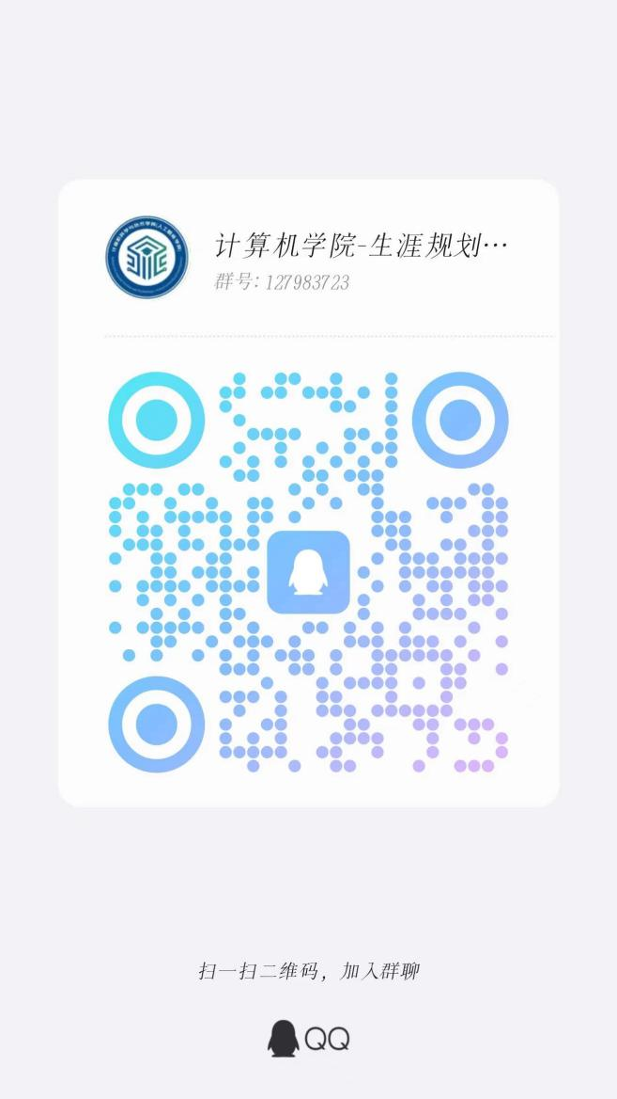2024 年 4 月 22日